Урок 7 апреля

Months. Месяцы.

1. Write in your exercise-book the date and the theme of the lesson. Запиши в тетради число, классная работа и тему.

**The 7th of April.**

**Classwork**

**Months. Месяцы**

1. Review the sounds [ai], [ei], [i:], [ᴐ:]. Read. Вспомни звуки [ai], [ei], [i:], [ᴐ:].

Две точки после звука означают его долготу [i:]. Прочитай слова.

**[ai]** ride, bike, ice

**[ei]** make, take, cake

**[i:]** eat, tea, cream, sea

**[ᴐ:]** book, school, football

1. Open your book **p. 79 ex.9.** Here are months. Открой учебник стр.79 упр.9. Это месяцы. Посмотри видео урок о месяцах на английском. Постарайся запомнить. <https://www.youtube.com/watch?v=r-W21IdWhJA>
2. Изучи правило.

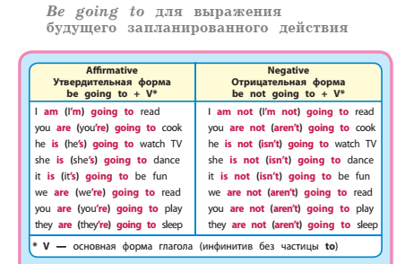

1. **Р. 79 ex.9.** Прочитай словосочетания и постарайся их понять. Картинка тебе поможет понять. Новые слова запиши в словарик:

sea [si:] море

holiday [hɒlidei] каникулы, отдых

**Напиши о планах Джека в любые 5 месяцев.**

**Р. 79 ex.9.**

**1. In January, Jack is going to make a snowman.**

**2. In ……….., Jack is going to ...............................**

**3. In ……….., Jack is going to ...............................**

**4. In ……….., Jack is going to ...............................**

**5. In ……….., Jack is going to ...............................**